ГРУППА КОМПАНИЙ «МАРШАЛ»
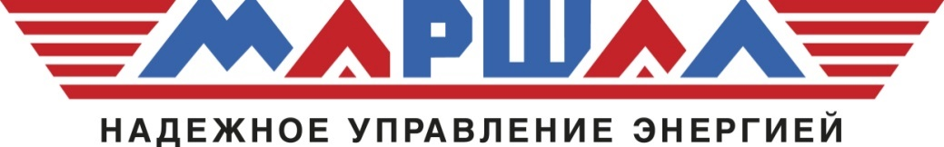
ООО «ЛЗТА «Маршал»  91054, Луганск, Монтажная ул., 13  Телефон: +380 642 500 900  info@marshal.su | Торговый дом в Российкой Федерации  ООО «Арматура М»  127055, Москва, Тихвинский пер, 11/2  Телефон: +7 495 223 7404  info@armaturam.ru   | ООО «Маршал»  123317, Москва, Антонова-  Овсеенко ул., д. 15,  Телефон: +7 (915) 275-78-09
ООО «Луганский завод трубопроводной арматуры «МАРШАЛ»
это завод полного цикла по производству входящий в Группу компаний «МАРШАЛ»

Площадь производственных цехов, складских и административные помещений - 35000м2. Общая численность персонала - более 600 человек.

Основной вид деятельности: производство трубопроводной запорной и регулирующей арматуры, 8000 наименований, 14 линеек

Название продукции: Краны шаровые тип 11с67п ТМ МАРШАЛ; тип 10нж ТМ МАРШАЛ; затворы дисковые, фильтры сетчатые.

Область применения: Краны шаровые предназначены для применения в качестве запорного устройства в системах хозяйственного водоснабжения, а также в трубопроводах, транспортирующих газ, нефтепродукты, пар, сжиженный газ, растворы кислот, щелочей, смазочные масла, жидкое топливо, спирты, галогенизированные растворители.
Фильтры предназначены для защиты трубопроводных систем от попадания инородных частиц и для установки в системы холодного, горячего и хозяйственно-питьевого водоснабжения.

Сертификаты:
- Декларация о соответствии выпускаемой продукции требованиям технического регламента Таможенного союза ТР ТС 010/2011 «О безопасности машин и оборудования» ЕАЭС № RU Д-иА.АМ03. В.00781/19; ЕАЭС № RU Д-иА.АМ03. В.00791/19;
- Сертификат соответствия ТР ТС 032/2013 «О безопасности машин и оборудования, работающего под избыточным давлением» № ТС RU C-UA.AM03. B.00870/19; № ТС RU C-UA.AM03.B.00872/19;
- Сертификаты на тип продукции: КШ 11с67п №ЕАЭС RU.CT- UA.AM03.B.00068, КШ 1 Онж №ЕАЭС RU.CT- UA.АМ03.В.00069, Затвор дисковый №ЕАЭС RU.CT- UA.AM03.B.00070, Фильтр сетчатый №ЕАЭС RU.CT- UA.AM03.B.00072
- Система добровольной сертификации ГАЗСЕРТ сертификат соответствия №IOAЧ1.RU.1406.H.00175
- Сертификат соответствия системы менеджмента качества предприятия требованиям стандарта ГОСТ Р ИСО 9001-2015 (ISO9001:2015) № МСС-066.2022-СМК
- Сертификат соответствия кранов шаровых сейсмостойкости 9 баллов по шкале MSK-64, согласно ГОСТ 30546.1-98, ГОСТ 30546.2-98, ГОСТ 30546.3-98 Рег.номер СБ.ОС.ОИ

Производственные мощности: Парк оборудования включает в себя порядка 500 станков механической обработки, в том числе с ЧПУ и сварочных установок, испытательные стенды, несколько линий покраски, упаковочные машины.
Оборудование постоянно обновляется, приобретаются фрезерные и ленточнопильные станки, машины термической газоплазменной резки, плавильные комплексы и установки центробежного литья.

Строительство: В 2021 году завершено строительство производственного цеха №3, площадью 8000м2, введен в эксплуатацию цех порошковой покраски, в котором установлен комплекс оборудования для выполнения покрасочных работ.

